

ポータブル電源

取扱説明書

本製品について
この度は弊社の多機能ボータプル電源をご利用いただきありがとうございます。若し停電にあったか外出旅行するとか、本製品を利用して電気かデジタル製品に充電できます。ボータプル電源はハイクオリティリチウム電池を使用し、DC直流、
USB出力、AC交流出力をサポートしています。本製品をご利用する前に、この取扱説明書を真面目でお読みにください。そして大切に保管してください。
注意
この取扱説明書の用途は、製品の正確な使用を助けることであり、製品のソフトウェアのハードウェア構成についての説明を表すものではない。製品の配置について、本制品に関する契约(もしあれば)を见てください。または、製品を贩売する贩売者にお问い合わせください。本说明书の写真は参考までに提供します。もし説明書の写真が製品の実物と违うならば、製品の実物を基准にしてください。

【LED スクリーン】
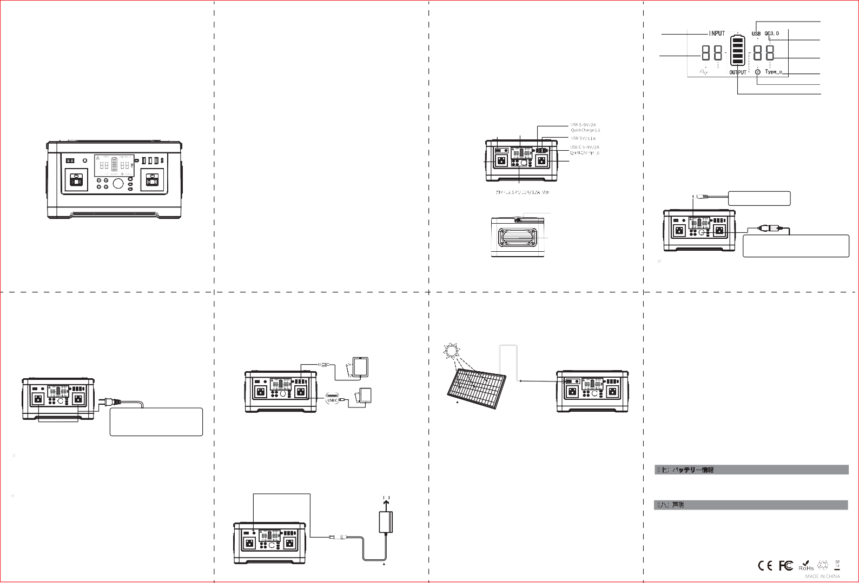
入力表示

AC 出力表示
USB 出力表示 QC3.0 出力表示
DC 状態表示

Type-c 出力表示 DC 出力表示電力量表示
（三）製品使用説明

この電源は純粋な正弦波出力を提供しています。これは家庭の交流電流のような交流電力を出力できます。それによって提供される電気エネルギーはほとんどお宅のすべての交流電力を使う電気設備に適合しています。本電源インバータはお宅の中で、ほぼ500W以下の電気製品に緊急電力を供給できます。当制品はただ紧急の用途として、通常の家庭での交流の代わりに使用できませんので、长期使用の场合は必ず必要な電力供给の规范を采用してください。
AC 出力 | 500W 本電源は正弦波を提供します  AC出力110V
電量指示 | LED 制御画面
動作温度 | -10℃~40℃
サイクル寿命 | >1000 次
梱包及び付属品 | 1× ポータブル緊急エネルギー貯蔵電源 1× 充電器  1 x 取扱説明書 1× カーチャージャー

（一）製品仕様

【前側】

高速充電入力イン LED スクターフェース リーン

交流

交流コンセント

この製品を DC12V 電機（例えば照明、扇風機、ラジオ）に使用するにはどうすればよいですか？
DC 12 V電気器具または照明器具のインターフェイスがDC 5.5コネクタ仕様インターフェース（電源プラグ外径：5.5 mm）であるかどうかを確認してください。そうでなければ、本マシンのDC出力メスホルダーと接続できません。この時、電気 メーカ ーに相談して、対応するアダプターを買って、本機と接続してください。
（二）製品仕様
もしあなたの電気製品が充電をサポートしているなら、製品の表示を利用してシガー
ソケットを接続して、電気供給の目的を実現してもいいです。

コンセント
電池容量 | 520Wh/11.1V(等量容量140400mAh,3.7V )
製品寸法 | 306x200x176mm
重量 | 約6.5Kg
内蔵電池 | ハイクオリティリチウム電池
充電 | アダプタDC 15V/6A ，ソーラー充電：DC 13V~22V，最高6A入力
充電時間 | DC 15V/6A 8~10 時間
USB出力 | 1 X USB 5V~9V/2A QUICK Charge3.0出力  1 X type-c 5V~9V/2A QUICK Charge3.0出力  2 X USB 5V /3.1A
DC直流出力 | 1×車のシガレットライターインターフェイス出力  4x 5521 DC出力: 9~12.6V/10A(12A Max全部120W)

DC 出力

グリップ
もしあなたの電気製品が車を充电して供给するならば、製品の標準ライターの回転コネクタを使って当製品と電気製品を接続して、電気供給の目的を実現します。

【前側】 電気製品は直流ファン、LEDランプなど（電力 <120 W）

重要！本製品取扱説明書はAC出力範囲が110Vのバーションのポータブル電源に適用する。製品実際のスペック、特にAC出力のスペックは国、地域、ユーザーによりカス タマイズなります。製品仕様は実際の製品を基準とする、本製品をご使用前に、この取扱説明書を十分にお読みにください。
放熱通風口

注意！本製品 AC 電源コンセント、AC 交流電圧と周波数は国や地域によってが異なります、実物を基准にしてください。
車載工具の電気供給となります。
例えば、掃除機、エアポンプ、電動レンチ、車載冷蔵庫などです。（電力 <120 W）
本機の DC 直流出力電圧の範囲は 9 V~12.6 V で、最大出力電流は 12 A です。電池が化学品であるため、DC 電圧は電池容量の低下とともに低下します。もし接続された DC 12 V の電気製品に充電安定機能が付いていないと、入力電圧が低すぎて製品は自動的にオフにします。この時、接続するデバイスを解除し、本機を充電してください。

保護モード
短絡、過電力保護：DC出力が短絡または出力過大電力（負荷が120W以上）が発生したら、本機は電源を切って保護します。負荷を除去した後、DCボタンを押して、製品を再起動させてください。

本製品を使ってAC交流電気
電気器具の電源ケーブルプラグを本製品のAC交流インターフェースに接続し、 AC
交流の鍵を開けば、電気を供給することができます。

[製品左側]

500W以内の負荷を持つ電気製品、例えば電気、テレビ
、扇風機などは、使用前に電源スイッチを入れてください。AC出力が短絡または負荷電気の出力が本製品のAC出力電力を超えた場合、本製品は短絡保護または過電力保護状態に入り、短絡または電気機器を排除し、本機の ACボタンを押して、AC出力を回復します。
警告 ：違い国によってインタフェース規格や電圧規格が異なり,製品の仕様が機器の仕様と一致しているかどうか,事前によくチェックしなければ危険な状況になる可能性がある。
AC交流コンセントが使わない時は、AC交流スイッチをタイムリーにオフにして、省エネを行ってください。

保護モード
短絡、過電力保護：AC出力が短絡または出力過電力（負荷が500W以上）が発生した場合、本機はAC出力をオフにして保護します。負荷を取り除いてACボタンを押して AC出力を実現してください。
一部分の電気機器、冷蔵庫、製氷機、レーザープリンターランプなどは起動または作業のため に、ピーク電力が必要です。。ピーク電力の時間は短いかもしれませんが、500Wを超えるかもしれません。これにより本機の過電力保護を引き起こします。この時、電気機器を除去して、設備メーカーに問い合わせて、より多くの情報を得てください。 AC出力を再取得するために、本機のACキーを押してください。

どのように本製品を使ってUSBデジタル機器に電力を供給しますか？気器具に電気を供給する方法
デジタル機器のUSBケーブルを本製品のU SBポートに接続し、電源スイッチ POWER-USBをオンにすると、本体のUSBがデジタル機器に電源を供給し、航続を実現します。
注意：あるいはスマートデバイス、例えばブルートゥースヘッドか、LEDライトは非常に小さい電流で充電します。この電流は150mA以下になるかもしれません。このタイプのス
マートフォンの充電電流が検出可能な値より低いため、USB出力が供給できなくなります。

高通快速充電3.0技術：高通快速充電3.0出力技術をサポートし、5 V-9 V/2 A max出力をサポートします。同様に高通速充電3.0技術をサポートする携帯電話やタブレットなどのスマートUSBデバイスで急速充電します。実際の充電電圧 と電流の大きさは接続のUSBスマートデバイスに関連しています。このスマートデバイスのメーカーに問い合わせて、対応する情報を得ることができます。

【前側】

注意：製品の過負荷や短絡保護の場合、負荷を除去し、USB自動起動 4)本製品の充電方法
- AC充電器を使って充電
まず、本製品の標準の充電アダプターを家庭用AC交流コンセントに接続すると、本製品の充電ができます。すべての電気量の指示灯が点灯し、点滅が止まった場合、本品はすでに電気が充満しています。AC交流コンセントから充電アダプターを適時に外してください。
交流コンセント

充電アダプター

- ソーラーパネルで充電する方法
①ソーラーパネルをできるだけ直射日光の強いところに置いてください。
②ソーラーパネルの出力は本品の充電入力に接続してください。本製品の電気量表示灯が点灯し、点滅した場合、本製品の正常充電を表します。すべての電流表示灯が点灯し、点滅が停止された場合、本製品が完全に充電されたことを示す。

本機充電入力
DC13~22V,6A Max
- 車載12 Vライターを使用して本製品を充電します。
本製品の標準車充電ケーブルを使って、車の中の12Vライターにつながって、本製品の充電を行います。
本製品のLEDスクリーンの電気量表示灯が点灯し、点滅した場合、本製品の正常充電を表します。すべての電流表示灯が点灯し、点滅が停止された場合、本製品が完全に充電されたことを示す。
注意：自動車のバッテリー以外の損益電力を防止するため、自動車のエンジンが作動する時だけ、本充電案は役に立ちます。
【四】警告と注意
  - 本機を短絡させないでください。このデバイスをコイン、装飾品、キー、およびその他の金属製のアイテムとともに保管しないでください。
  - 直射日光を含む高温では、機器を加熱したり、火気や水などの液体に入れないでください。
  - この製品は防水性ではありません。雨や湿気のある場所では、過熱を引き起こし、煙、変形、損傷、バッテリーの爆発を引き起こす危険性がありますのでご使用にな らないで下さい。
  - デバイスを無断で衝突または分解しないでください。
  - 落としたり、重いものを載せたり、強い衝撃を与えたりしないでください。
  - お子様にこの製品を操作又は遊ばせないようにして下さい。
  - 充電中に製品が発熱することがあります。これは正常です。
  - 使用済み製品を指定された通りに廃棄してください。爆発や汚染を避けるため、内蔵バッテリーを家庭ごみとして廃棄しないでください。
g) 身体的、認知的および精神的障害を持つ人（子供を含む）、経験の浅い知識のある人が手に入らない場所に本製品を設置してください。責任を負う者が指導または指示を受けていない限り、この製品を使用しないでください。

【五】製品使用スキル
- この製品には高品質のオリジナルリチウムイオン電池が内蔵されており、メモリー効果はなく、大容量で耐久性があります。 しかし、安全のため、また最適な充電容量を得るために 10℃〜30℃を使用します。
- 充電するときは、干渉を避けるため、テレビ、ラジオなどの機器から遠ざけてください。
- 長時間使用しない場合は、ケーブルを切って再度保管してください。
- いくつかのポータブルデバイスは、充電モードで充電式に設定する必要があります。詳細については、対応するデバイスのユーザーマニュアルを参照してください。
- 製品（リチウム電池）の寿命を延ばすには、3 ヶ月以内に少なくとも 1 回充電する
ことが最善です。
- 電源を入れた後、15秒が表示され、出力がないときに自動的に電源が切れるので、
より良い省エネ効果が得られます。

【六】回収
使用済みの電子製品、バッテリー、および梱包材は、必ず特別な回収場所にお送りください。これは、制御されていない廃棄物の処理を防ぎ、材料の回収を促進するのに役立ちます。
【七】バッテリー情報
このデバイスには取り外し可能な充電式電池が内蔵されています。デバイスの損傷を防ぐため、バッテリを取り外さないでください。
バッテリーは 1000 回も充放電できますが、最終的には故障します。
【八】声明
著作権、会社の書面による許可なく、いかなるユニットまたは個人も本の内容を抜 粋またはコピーすることはできません。あるいは、それはどんな形でも広がらない。このマニュアルに記載されているその他の商標は、それぞれの所有者が所有しています。製品バージョンのアップグレードまたはその他の理由により、本書の内容は時々更新される場合があります。特に断りのない限り、このマニュアルをご使用の 目安として、本書に記載されたすべての記述、情報、示唆は明示的または黙示的な保証を意味するものではありません。

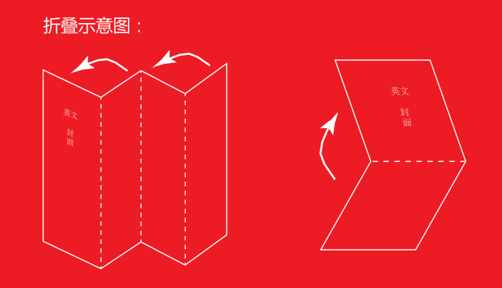









960401052694Y1






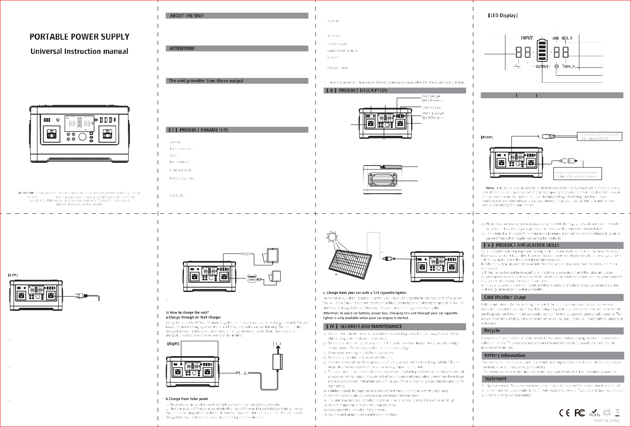
Thank you very much for applying our mul�-func�on portable solar generator. In case of power failure or you need to charge on a travel, you can temporarily charge your electrical or digital products with this unit. This unit has been built in high quality lithium ba�ery, supports for USB, DC and AC output. Before using this unit, please read the user manual carefully and properly keep for reference.

This manual is to help you use the product correctly; it does not represent any descrip�on on the hardware and so�ware conﬁgura�on of the product. About the product conﬁgura-
�on, please refer to the contract related to this product (if there is), or consult to the seller that sells the product. Pictures in this manual is for reference only, if there are individual pictures do not match the actual, please prevail in actual products.

The unit is built-in inverter, AC output waveform of “Wave”. It is a waveform that has characteris�cs same to the sine wave shape of u�lity power. It can provide the cleanest, most stable AC voltage to your AC electric appliance. While tradi�onal inverter output

Input Quick
1x Cigare�e Lighter Adapter
4x 5521 DC Output:9~12.6V/10A(12A Max total)
AC Con�nous Power Output: 110V 60HZ, 500W，
LED Display
-10℃-40℃
>1000 �mes
1x Portable Power Supply 1x Power Adapter
1x Car Charger 1x user manual

Input

AC Output

USB Output QC3.0 Output
DC Output
Type-c Output DC Output
Capacity

Modiﬁed Sine Wave output, which can cause unstabili�es to electrical devices,such as an
electrical fan, It will even make the electric appliance arouse some noise.Appliances like refrigerators, microwaves, and compressors that use AC motors and some delicate medical equipment will be be�er oﬀ with a pure sine wave inverter. This product is only used for emergency, it cannot replace the normal alterna�ng current, for long-term use.

Universal AC
Outlet
520Wh,11.1V(equivalent 140400mAh,3.7V)
306x200x176mm
about 6.5Kg
High Quality Lithium ion Ba�eries
Adapter:DC15V/6A
Solar Panel Charging: DC13V~22V/6A Max
DC15V/6A : 8~10 hours
1 X USB 5V~9V/2A Qualcomm QuickCharge 3.0
1 X Typ-c 5V~9V/2A Qualcomm QuickCharge 3.0
2 X USB 5V/3.1A

Recharging LED Display

DC Output (9~12.6V)/10A

Universal AC
Outlet

Handle

Cooling vents
  - How to provide power for DC12V appliances(such as head lamp,fan)with this product? The 5.5mm 12V DC output is plug and play.Plug your appliances to the DC output port to gain power. DC output rated power<120W,Max output<145W.
No�ces:Please conﬁrm whether your DC 12V appliance support charging with 5.5mm DC header interface(the diameter of the DC Port of the Product is:5.5mm),otherwise it unable to connect with the DC Output,you can consult the electrical manufacturer,buy the corresponding adapter and connect with it.

110V/60Hz
AC Outlest,AC output voltage and frequency will be diﬀerent according to diﬀerent countrise or areas,Please refer to the actual product before using.

Protec�on Mode:
short-circuit/Overpower Protec�on:If the DC output is short-circuited or overpowered(- Load power>120W),the unit will shutdown to protect itself. Please press the DC switch again to resume use。

How to provide power for AC appliances with this product?
Connect the power cable plug of the electrical appliance to the AC outlet of the product, switch on the POWER-AC bu�on and the unit will start providing power to your appliances. WARNING! The AC outlets,AC voltage and frequency are diﬀerent according to diﬀerent countrise;Please carefully check whether the product speciﬁca�ons are consistent with the appliance speciﬁca�ons before use,otherwise it can lead to dangerous situa�ons.
Fast Charge 3.0 Technology: The power pack supports Fast Charge 3.0 output technology and 5V-9V/2A max output, can be used for smart phones and pads which adopts Qualcomm Fast Charge 3.0 technology. For exact charging voltage and current if these devices, please contact the manufacturer for more details.
【Front】

solar charging input
DC13~22V,6A Max

Note:When the product is in overloaded or short-circuit protec�on, please remove the load and
Limited Appilance Wa�age<500W,Lamp,Electric Fan,TV,etc. AC will shutdown when it’s short circuited or power overloaded.Remove the device and the unit will recover from short-circuit or overpower protec�on in a few seconds. Repress the AC output bu�on to switch on ac output again
USB auto ac�va�on

Warning: the plug standard and voltage differs according to countries, please make sure the socket standard matches your appliance before using, in case of any dangerous situations.
Please turn oﬀ the AC switch in �me to save energy if you don’t need AC output func�on

Protec�on Mode
Short circuit, over load protec�on: For AC output Short circuit or over load (more than 600W) situa�on, the AC output func�on will be stopped, please remove the load and press the AC bu�on for reac�va�on
Some electrical appliances, such as refrigerators, ice machines, laser printers, etc., there will be a peak power during start or working, which lasts very short �me, but up to 1000W or above. The situa�on may a�vate the over load protec�on. Please remove the appliance, and press the AC bu�on for reac�va�on.

AC Socket

Charging

How to use the power pack to supply the USB digital devices？
Connect the digital device to the USB interface of the power pack, press "USB" bu�on, then
it works.
Note: For some smart devices, such as the Bluetooth headset, LED lights, the charge current is very low, below 150mA, which is too low to be detected by the power pack, these smart devices can not get power from the power pack.

